**Rozměr Nacvakávací jezdec.**

**Rozměry A (šířka) B (délka) C (o kolik prodlouží jezdec kolejnici.)**

**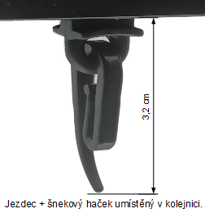  
 Ilustrativní foto.**

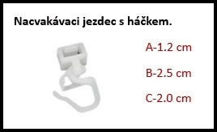

**nacvakávací jezdec s háčkem:**

**Stejné jak u jezdce s háčkem s jediným rozdílem, nacvakávací jezdec musíte pouze sundat v místě otvoru na jezdce nebo na kraji kolejnice. Nasouvat již nemusíte, stačí nacvaknout do kolejnice zpět v libovolném místě**